附件1

第27届香港国际影视展活动介绍

一、活动背景
香港国际影视展是亚洲首要的影视界盛事，亦是全球举足轻重的电影交易市场之一，吸引来自世界各地的著名制片人、发行商、投资者及业界代表踊跃参与，透过此平台进行全方位的宣传推广，藉以扩阔人脉网络、洽谈交易。
影视展有来自 8个国家及地区共25个展团参展。共266名中国内地展商参与，知名企业包括中国国际电视总公司、爱奇艺、优酷及腾讯等。2021年，第二十五届影视展（26届为线上）共十四个展馆参与，包括北京、上海、重庆、广东、浙江、江苏、陕 西、杭州、宁波、厦门及长沙等多个不同地区。中国电影联合展台首次参与，率领30家中国内地的国际知名企业出席，当中包括华谊兄弟、芒果电视、华人影业、万达影视等。专属商贸配对服务超过2,500场会议。
二、活动时间及地点
时间：2023年3月12-17日 （展会3月13-16日）
地点：中国香港 香港国际会展中心
活动周期：6天
三、活动内容及行程安排
（一）活动内容
- 专属商贸配对大会
- Entertainment Pulse论坛
- MarketingPulse论坛
- 香港亚洲电影投资会
- 四川影视项目推介
- eTailingPulse电商贸易分享讨论
（二）日程
DAY1（3月12日）抵达香港
DAY2（3月13日）参加香港国际影视展
DAY3（3月14日）参加香港国际影视展
DAY4（3月15日）参加香港国际影视展
DAY5（3月16日）参加香港国际影视展
DAY6（3月17日）上午拜会香港贸发局等机构，下午返回成都
四、活动费用情况
（一）参展展位费用
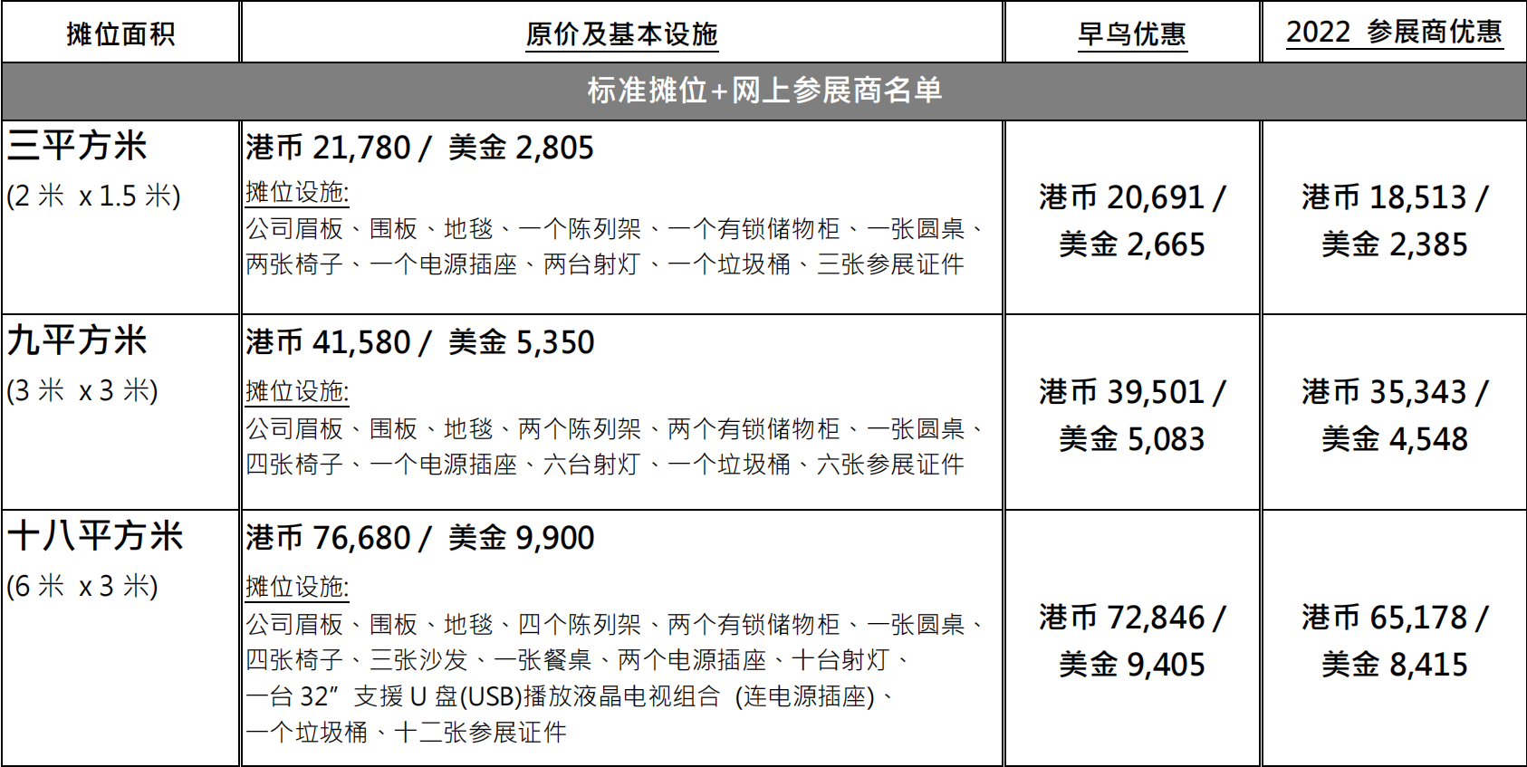
（二）观展费用
因国家刚开放境外旅游及因私出入境相关受理，且因受参加人数不确定因素，故暂无法核算出准确考察旅行价格，费用包含往返机票、5晚港岛4星级酒店住宿、两地大巴、展会证件、旅行保险及发票税金（不包含酒店单人房升级、机票舱位升级等个人需求）。
（三）支持政策
本活动已纳入2023年四川省商务厅“川行天下”系列活动支持范围，具体支持标准参照《四川省商务厅关于印发<关于“川行天下”支持企业开拓国际市场活动的若干措施>的通知》（川商贸促〔2022〕13号）执行。
六、参展对象邀请
拟邀请全省范围内影视发行制作、数码娱乐/游戏、数码效果及音乐发行及制造公司、影视及短视频网上平台、专利授权公司、制作及后期制作服务、影视技术及器材娱乐事业专业服务数字内容制作、动漫动画、短视频MCN及产业链相关企业且有较为明确商贸及项目合作需求的企业参加。报名单位需为我省范围内注册实体企业，企业经营正常依法纳税且近3年内未受到任何行政处罚，可正常享受政府补贴支持。

